**ESCUELA NORMAL DE EDUCACION PREESCOLAR**



**EL SUJETO Y SU FORMACION PROFESIONAL**

**“CUADRO DE DOBLE ENTRADA”**

**MAESTRO: NARCISO RODRIGUEZ ESPINOSA**

**ALUMNA: CAMILA MONTSERRAT MONCADA SANCHEZ**



**1”D”**

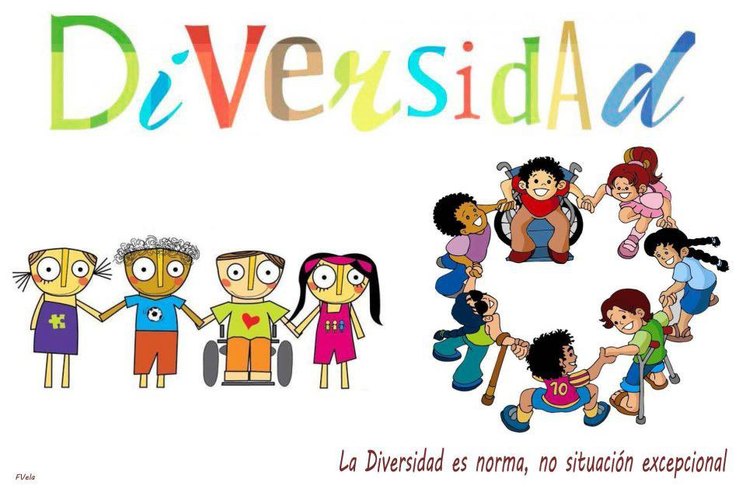

**#15**

**21/11/2020**

|  |  |
| --- | --- |
| ***LA PROPUESTA*** | ***MI PUNTO DE VISTA*** |
| Los cambios del mundo actual se caracterizan por niveles nuevos de complejidad. Estos cambios generan tensiones para las que la educación tiene que preparar a los individuos y las comunidades.  El desarrollo exige que resolvamos problemas y tensiones comunes y que reconozcamos nuevos horizontes. Conforme el crecimiento económico aumenta la vulnerabilidad, desigualdad, exclusión y la violencia va aumenta junto con esta en la sociedad.  La educación tiene que encontrar los medios a responder para estos desafíos tomando en cuenta las nuevas fronteras de la ciencia y la tecnología. Una visión humanista y holística pude ayudar a contribuir a lograr un nuevo modelo de desarrollo.  El conocimiento es el núcleo de todo debate sobre el aprendizaje y cabe entenderlo como el modo en que los individuos y las sociedades dan un sentido a la experiencia.  Apoyar y aumentar la dignidad, la capacidad y el bienestar de la persona humana en relación con los demás y la naturaleza debe ser la finalidad esencial en la educación en el siglo XXI. | Desde mi punto de vista es necesario impartir los valores necesarios a los niños nosotros como docentes muchas veces pensamos que eso solo es desde la casa pero en realidad también es nuestro trabajo ya que la escuela como dicen es su segunda casa, donde es importante también implementar la educación para así llevar su desarrollo de la mejor manera posible.  También es necesario implementar las nuevas tecnologías y ciencias para su desarrollo ya que como humanos es constante la actualización que vamos recibiendo contantemente.  Es parte de la educación el trato igualitario, es importante enseñarles a los pequeños a respetar la diversidad y la cultura de cada persona.  Nosotros como docentes debemos entender lo importante que es el actualizamiento en nosotros para ir a la par de los niños ya que conforme avanza el tiempo la mentalidad y forma de aprendizaje cambia. |